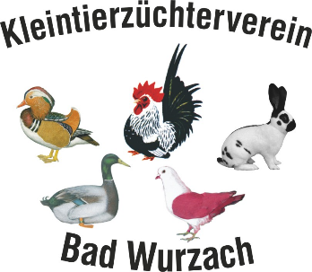
Kleintierzuchtverein e.V.
Z 262 Bad Wurzach

Ausschusssitzung / Monatsversammlung NR. 4
Besprechungsort: | Vereinsheim |  | Uhrzeit |  | 20.00 |  | Uhr
Datum: | 05.05.2017
Bearbeiter | Gerhard Straub |  |  | Insg. Seite/n: |  | 2
Anwesende:
1. Vorstand | Jürgen Grandl |  | 18. Sonstige / Gäste:
2. Vorstand | Matthias Hierlemann |  | -Winter Franz
3. Kassier | Manfred Neumann |  | -Ingrid Grösser
4. Schriftführer | Gerhard Straub | E | -Erich Stark
5. Pressewart | Franz Dressler |  | -Karl Seefelder
6. Tätomeister | Grandl Tobias |  | -Albrecht Josef
7. Jugendleiterin | Grandl Ingrid
8. Zuchtwart Geflügel  u. Tauben | Anton Endres |  | 19. Jugendliche:
9. Zuchtbuchführerin | Jessica Liedl |  | -Tina Grandl
10. Beisitzer Kaninchen | Hermann Kienle |  | -Jannick Straub
11. Beisitzer Geflügel | Hubert Langenwalder |  | -Rafael Straub
12. Handarbeitsgruppe | Margot Seefelder |  | -Niklas Kienle
13. Kassenprüfer 1 | Rolf Döbele |  | -Michelle Kienle
14. Kassenprüfer 2 | Josef Rösch |  | -Winter Timo
15. Gerätewart | Nunzio D.´Elia |  | -Winter Torsten
16. Heimleiter | Michael Vitas |  | -Winter Sarah
17. Zeltmeister | Marcel Dressler

Folgende Ergebnisse wurden vorgetragen, folgende Aufgaben müssen noch durchgeführt werden.

Besprechungsergebnis:

Top 1:

Ereignis:

